Résolution de problèmes CM1 - Problèmes additifs : composition 1

Problème collectif

De Paris à Bourges il y a 230 km.  De Bourges à Montluçon il y a 92 km.  Quelle distance sépare Paris de Montluçon ? | 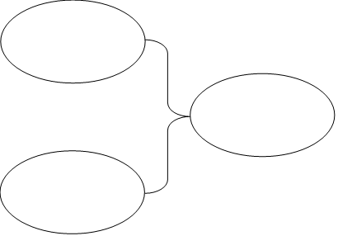  ?  92  230

Entraînements

1 - Un monsieur a acheté une paire de skis à 327 €, une paire de chaussures à 107 €, un anorak à 99 €.  Quel est le montant de son achat ? | 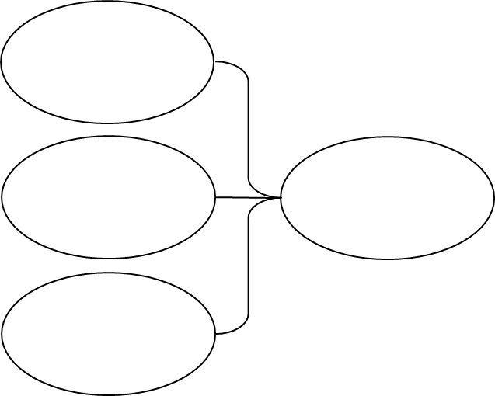
2 - Les enfants des écoles du quartier se rendent au théâtre. Il y a 152 places réservées pour l’école Champollion, 123 places pour l’école Alembert, 87 places pour l’école Lesdiguières.
Combien de places ont été réservées en tout ?
3 - Un fleuriste compose un bouquet avec 9 œillets et 9 tulipes.
De combien de fleurs le bouquet est-il composé ?

Résolution de problèmes CM1 - Problèmes additifs : composition 1

Problème collectif
De Paris à Bourges il y a 230 km.  De Bourges à Montluçon il y a 92 km.  Quelle distance sépare Paris de Montluçon ? | ?  92  230

Entraînements
1 - Un monsieur a acheté une paire de skis à 327 €, une paire de chaussures à 107 €, un anorak à 99 €.
Quel est le montant de son achat ?
Recherche | Réponse
 | Le monsieur dépense ...................... €.

2 - Les enfants des écoles du quartier se rendent au théâtre. Il y a 152 places réservées pour l’école Champollion, 123 places pour l’école Alembert, 87 places pour l’école Lesdiguières.
Combien de places ont été réservées en tout ?
Recherche | Réponse
 | ......................... place ont été réservées.

3 - Un fleuriste compose un bouquet avec 9 œillets et 9 tulipes.
De combien de fleurs le bouquet est-il composé ?
Recherche | Réponse
 | Le bouquet est composé de ........................ fleurs.

Résolution de problèmes CM1 - Problèmes additifs : composition 1 Corrigé

Problème collectif
De Paris à Bourges il y a 230 km.
De Bourges à Montluçon il y a 92 km.
Quelle distance sépare Paris de Montluçon ?
230 + 92 = 322 km.

Entraînements
1 - Un monsieur a acheté une paire de skis à 327 €, une paire de chaussures à 107 €, un anorak à 99 €.
Quel est le montant de son achat ?
327 + 107 + 99 = 533 €.

2 - Les enfants des écoles du quartier se rendent au théâtre. Il y a 152 places réservées pour l’école Champollion, 123 places pour l’école Alembert, 87 places pour l’école Lesdiguières.
Combien de places ont été réservées en tout ?
152 + 123 + 87 = 362 places.

3 - Un fleuriste compose un bouquet avec 9 œillets et 9 tulipes.
De combien de fleurs le bouquet est-il composé ?
9 + 9 = 18 fleurs.
Résolution de problèmes CM1 - Problèmes additifs : composition 2

Problème collectif

Dans mes poches, j’ai 28 billes. J’en ai 15 dans la poche gauche.  Combien ai-je de billes dans la poche droite? | 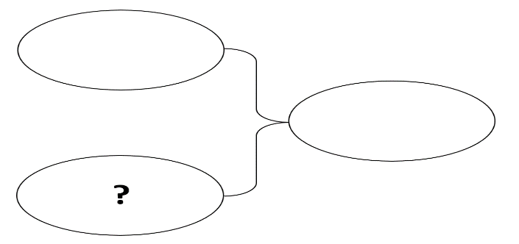  28  15

Entraînements

1 - Dans une salle de spectacle, il y a 1 200 places. 896 places sont occupées.
Combien de places sont inoccupées ?
2 - En Azurie, il y a 425 000 km de routes et autoroutes. Les routes nationales et départementales représentent 345 578 km.
Quel kilométrage représentent les autoroutes ?
3 - La somme de 3 nombres est 545. L’un des 3 est 7, un autre est 214.  Quel est le troisième ? | 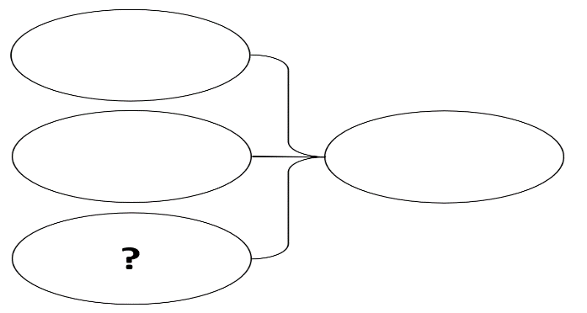

Résolution de problèmes CM1 - Problèmes additifs : composition 2

Problème collectif
Dans mes poches, j’ai 28 billes. J’en ai 15 dans la poche gauche.  Combien ai-je de billes dans la poche droite? | 28  15

Entraînements
1 - Dans une salle de spectacle, il y a 1 200 places. 896 places sont occupées.
Combien de places sont inoccupées ?
Recherche | Réponse
 | Il y a ........................ places inoccupées.

2 - En Azurie, il y a 425 000 km de routes et autoroutes. Les routes nationales et départementales représentent 345 578 km.
Quel kilométrage représentent les autoroutes ?
Recherche | Réponse
 | Les autoroutes représentent ................................. km.

3 - La somme de 3 nombres est 545. L’un des 3 est 7, un autre est 214.
Quel est le troisième ?
Recherche | Réponse
 | Le troisième nombre est .............................

Résolution de problèmes CM1 - Problèmes additifs : composition 2 Corrigé

Problème collectif
Dans mes poches, j’ai 28 billes. J’en ai 15 dans la poche gauche.
Combien ai-je de billes dans la poche droite?

Entraînements
1 - Dans une salle de spectacle, il y a 1 200 places. 896 places sont occupées.
Combien de places sont inoccupées ?
1 200 - 896 = 304 places.

2 - En Azurie, il y a 425 000 km de routes et autoroutes. Les routes nationales et départementales représentent 345 578 km.
Quel kilométrage représentent les autoroutes ?
425 000 - 345 578 = 79 422 km.

3 - La somme de 3 nombres est 545. L’un des 3 est 7, un autre est 214.
Quel est le troisième ?
545 - (7 + 214) = 324.

Résolution de problèmes CM1 - Problèmes additifs : composition 3

Pour chaque problème, indique s’il s’agit d’un problème de type A ou B, complète le schéma puis résous-le sur ton cahier.
Entraînements
1 - Dans un troupeau de moutons, il y a 302 moutons. 145 de ces moutons sont noirs. Les autres moutons sont blancs.
Combien de moutons blancs y a-t-il dans ce troupeau ?

Type de problème : .................
2 - Dans un concert, on a compté 7 514 spectateurs. 689 de ces spectateurs avaient eu une entrée gratuite.
Combien de spectateurs ont payé leur entrée ?

Type de problème : .................
3 - En une semaine, Monsieur et Madame Lafontaine ont consommé 1 470 litres d’eau pour se laver, 28 litres pour arroser les géraniums, 360 litres d’eau pour laver le linge et 460 litres d’eau pour laver la vaisselle.
Combien ont-ils utilisé de litres d’eau en tout ?

Type de problème : .................
4 - Une salle de cinéma compte 130 places. 45 places sont occupées par des filles et 18 par des garçons.
Combien y a-t-il de sièges vides ?

Type de problème : .................

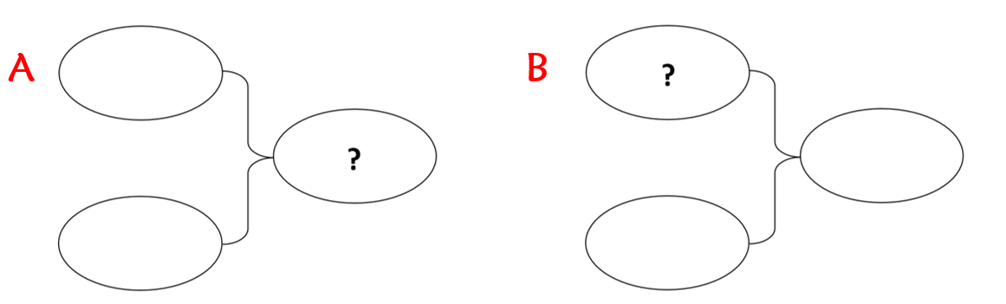

Résolution de problèmes CM1 - Problèmes additifs : composition 3

Pour chaque problème, indique s’il s’agit d’un problème de
type A ou B, puis résous-le.
Entraînements
1 - Dans un troupeau de moutons, il y a 302 moutons. 145 de ces moutons sont noirs. Les autres moutons sont blancs.
Combien de moutons blancs y a-t-il dans ce troupeau ?
Type de problème : .................
Recherche | Réponse
 | Dans ce troupeau, il y a .................. moutons blancs.

2 - Dans un concert, on a compté 7 514 spectateurs. 689 de ces spectateurs avaient eu une entrée gratuite.
Combien de spectateurs ont payé leur entrée ?
Type de problème : .................
Recherche | Réponse
 | ............................. spectateurs ont payé leur entrée.

3 - En une semaine, Monsieur et Madame Lafontaine ont consommé 1 470 litres d’eau pour se laver, 28 litres pour arroser les géraniums, 360 litres d’eau pour laver le linge et 460 litres d’eau pour laver la vaisselle.
Combien ont-ils utilisé de litres d’eau en tout ?
Type de problème : .................
Recherche | Réponse
 | Monsieur et Madame Lafontaine ont utilisé .............................. litres d’eau.

4 - Une salle de cinéma compte 130 places. 45 places sont occupées par des filles et 18 par des garçons.
Combien y a-t-il de sièges vides ?
Type de problème : .................
Recherche | Réponse
 | Il y a ................................... sièges vides.
Résolution de problèmes CM1 - Problèmes additifs : composition 3 Corrigé

Pour chaque problème, indique s’il s’agit d’un problème de type A ou B, puis résous-le sur ton cahier.

1 - Dans un troupeau de moutons, il y a 302 moutons. 145 de ces moutons sont noirs. Les autres moutons sont blancs.
Combien de moutons blancs y a-t-il dans ce troupeau ?
Type de problème : B
302 - 145 = 157 moutons blancs.

2 - Dans un concert, on a compté 7 514 spectateurs. 689 de ces spectateurs avaient eu une entrée gratuite.
Combien de spectateurs ont payé leur entrée ?
Type de problème : B
7 514 - 689 = 6 825 entrées gratuites.

3 - En une semaine, Monsieur et Madame Lafontaine ont consommé 1 470 litres d’eau pour se laver, 28 litres pour arroser les géraniums, 360 litres d’eau pour laver le linge et 460 litres d’eau pour laver la vaisselle.
Combien ont-ils utilisé de litres d’eau en tout ?
Type de problème : A
1 470 + 28 + 360 + 460 = 2 318 litres d’eau.

4 - Une salle de cinéma compte 130 places. 45 places sont occupées par des filles et 18 par des garçons.
Combien y a-t-il de sièges vides ?
Type de problème : B
130 - (45 + 18) = 67 sièges vides.

